# Springmvc第二天

# @responseBody和@RequestBody

@responseBody把后台pojo转换json对象，返回到页面。

@RequestBody接受前台json数据，把json数据自动封装javaBean。

## 导入json的jar

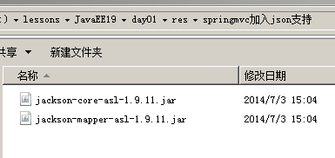

## 修改springmvc

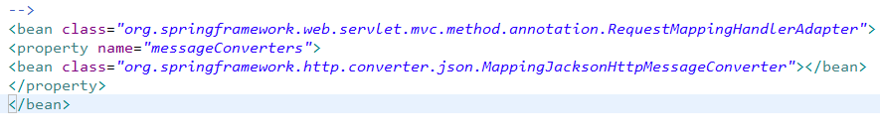

## 页面传递json格式

Ajax传递 json格式数据

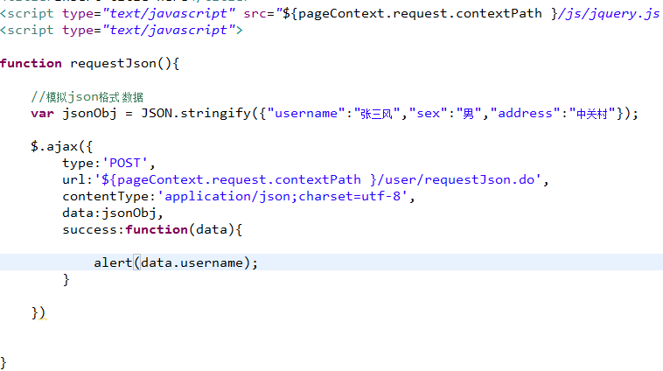

## 后台代码

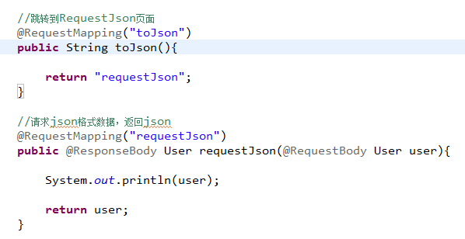

## 需求：pojo，后台返回json

前台请求数据构造：key=value&key=value.

### 页面

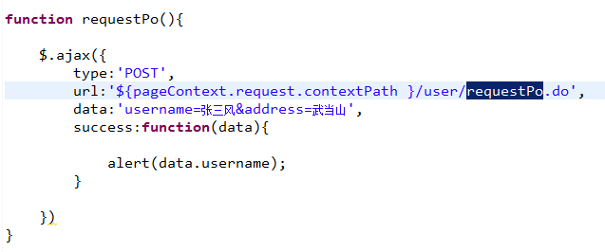

### 代码

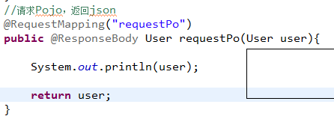

# Springmvc多视图

## 导入xml格式支持jar



## 配置springmvc支持多视图

<bean class=*"org.springframework.web.servlet.view.ContentNegotiatingViewResolver"*>

<!-- 配置支持媒体类型 -->

<property name=*"contentNegotiationManager"*>

<bean class=*"org.springframework.web.accept.ContentNegotiationManagerFactoryBean"*>

<property name=*"mediaTypes"*>

<map>

<entry key=*"json"* value=*"application/json"*></entry>

<entry key=*"xml"* value=*"application/xml"*></entry>

</map>

</property>

</bean>

</property>

<!-- 指定默认视图 -->

<property name=*"defaultViews"*>

<!-- 支持多个视图 -->

<list>

<!-- 对josn格式视图支持 -->

<bean class=*"org.springframework.web.servlet.view.json.MappingJacksonJsonView"*></bean>

<!-- xml格式视图支持 -->

<bean class=*"org.springframework.web.servlet.view.xml.MarshallingView"*>

<constructor-arg>

<bean class=*"org.springframework.oxm.jaxb.Jaxb2Marshaller"*>

<property name=*"classesToBeBound"*>

<list>

<value>cn.itcast.domain.User</value>

</list>

</property>

</bean>

</constructor-arg>

</bean>

</list>

</property>

</bean>

### 代码

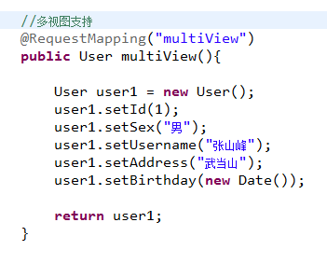

### 访问

约定rest目录下所有以json和xml扩展名都支持相应的视图

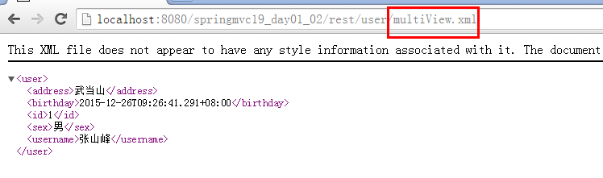

Json

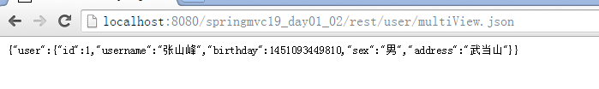

## <mvc:annotation-driven/>

<mvc:annotation-driven/>默认创建注解处理器映射器，注解处理器适配器。提供json格式支持。

在springmvc配置：

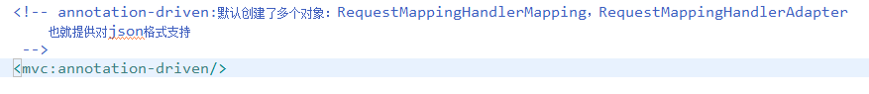

但是注意：javaBean不能添加@XmlRootElement。

@XmlRootElement提供对xml视图支持。

# Ssm

## 导入jar

导入spring(包含springmvc)，mybatis，mybatis-spring整合。数据库驱动，jstl，c3p0管理数据源，log4j.

## 创建一个web工程并导入jar

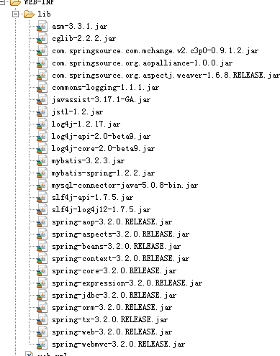

## 配置web.xml入门文件

加载springmvc配置文件

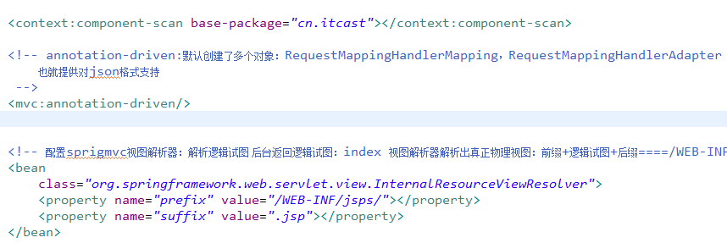

加载spring配置文件

<?xml version=*"1.0"* encoding=*"UTF-8"*?>

<beans xmlns=*"http://www.springframework.org/schema/beans"*

xmlns:xsi=*"http://www.w3.org/2001/XMLSchema-instance"* xmlns:mvc=*"http://www.springframework.org/schema/mvc"*

xmlns:context=*"http://www.springframework.org/schema/context"*

xmlns:aop=*"http://www.springframework.org/schema/aop"* xmlns:tx=*"http://www.springframework.org/schema/tx"*

xsi:schemaLocation=*"http://www.springframework.org/schema/beans*

*http://www.springframework.org/schema/beans/spring-beans-3.2.xsd*

*http://www.springframework.org/schema/mvc*

*http://www.springframework.org/schema/mvc/spring-mvc-3.2.xsd*

*http://www.springframework.org/schema/context*

*http://www.springframework.org/schema/context/spring-context-3.2.xsd*

*http://www.springframework.org/schema/aop*

*http://www.springframework.org/schema/aop/spring-aop-3.2.xsd*

*http://www.springframework.org/schema/tx*

*http://www.springframework.org/schema/tx/spring-tx-3.2.xsd"*>

<context:component-scan base-package=*"cn.itcast"*></context:component-scan>

<!-- 第一步：配置数据源 -->

<context:property-placeholder location=*"classpath:jdbc.properties"* />

<bean id=*"dataSource"* class=*"com.mchange.v2.c3p0.ComboPooledDataSource"*>

<property name=*"jdbcUrl"* value=*"${jdbc.url}"*></property>

<property name=*"driverClass"* value=*"${jdbc.driver}"*></property>

<property name=*"user"* value=*"${jdbc.username}"*></property>

<property name=*"password"* value=*"${jdbc.password}"*></property>

</bean>

<!-- 第二步：创建sqlSessionFactory。生产sqlSession -->

<bean id=*"sqlSessionFactory"* class=*"org.mybatis.spring.SqlSessionFactoryBean"*>

<property name=*"dataSource"* ref=*"dataSource"*></property>

<property name=*"configLocation"* value=*"classpath:sqlMapConfig.xml"*></property>

</bean>

<!-- 配置mybatis接口代理开发

* 接口类名和映射文件必须同名

*　接口类和映射文件必须在同一个目录　下

* 映射文件namespace名字必须是接口的全类路径名

*　接口的方法名必须和映射Statement的ｉｄ一致

-->

<bean class=*"org.mybatis.spring.mapper.MapperScannerConfigurer"*>

<property name=*"basePackage"* value=*"cn.itcast.dao"*></property>

<property name=*"sqlSessionFactoryBeanName"* value=*"sqlSessionFactory"*></property>

</bean>

<!-- 第三步：事务 -->

<bean id=*"transactionManager"* class=*"org.springframework.jdbc.datasource.DataSourceTransactionManager"*>

<property name=*"dataSource"* ref=*"dataSource"*></property>

</bean>

<!-- 配置通知 -->

<tx:advice id=*"txAdvice"* transaction-manager=*"transactionManager"*>

<tx:attributes>

<tx:method name=*"save*"* propagation=*"REQUIRED"* />

<tx:method name=*"update*"* propagation=*"REQUIRED"* />

<tx:method name=*"delete*"* propagation=*"REQUIRED"* />

<tx:method name=*"insert*"* propagation=*"REQUIRED"* />

<tx:method name=*"*"* propagation=*"REQUIRED"* />

</tx:attributes>

</tx:advice>

<!-- 配置拦截service -->

<aop:config>

<aop:advisor advice-ref=*"txAdvice"* pointcut=*"execution(* cn.itcast.service.*.*(..))"*/>

</aop:config>

</beans>

## 编写接口代码

使用sqlGenarator自动生产。

Service层：

@Resource

**private** ItemsMapper itemsMapper;

**public** List<Items> findAll() {

List<Items> list = itemsMapper.findAll();

**return** list;

}

**public** Items findByID(Integer id) {

Items items = itemsMapper.selectByPrimaryKey(id);

**return** items;

}

**public** **void** saveOrUpdate(Items items) {

itemsMapper.updateByPrimaryKey(items);

}

**public** **void** deleteByID(Integer id) {

itemsMapper.deleteByPrimaryKey(id);

}

## Controller

package cn.itcast.controller;

import java.util.List;

import javax.annotation.Resource;

import org.springframework.stereotype.Controller;

import org.springframework.ui.Model;

import org.springframework.web.bind.annotation.RequestMapping;

import cn.itcast.domain.Items;

import cn.itcast.service.ItemsService;

@Controller

@RequestMapping("/items")

public class ItemsController {

@Resource

private ItemsService itemsService;

//查询所有商品

@RequestMapping("list")

public String list(Model model){

List<Items> list = itemsService.findAll();

model.addAttribute("itemsList", list);

return "itemsList";

}

//跳转到修改页面

@RequestMapping("edit")

public String edit(Integer id , Model model){

//根据Id查询商品

Items items = itemsService.findByID(id);

//页面回显

model.addAttribute("item", items);

return "editItem";

}

@RequestMapping("saveOrUpdate")

public String saveOrUpdate(Items items){

itemsService.saveOrUpdate(items);

return "redirect:list.do";

}

//根据Id进行删除

@RequestMapping("deleteByID")

public String deleteByID(Integer id)

{

itemsService.deleteByID(id);

return "redirect: list.do";

}

//批量删除

@RequestMapping("deleteByIds")

public String deleteByIds(Integer[] id){

for(Integer ids : id){

itemsService.deleteByID(ids);

}

return "redirect: list.do";

}

}

# Springmvc文件上传

# 导入jar

跨服务器上传文件jar。Io，fileupload

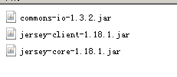



## 需求

上传图片，图片里面回显。Ajax。页面不刷新图片回显。

Ajax能不能提交表单？

<img src=”图片路径”/>

//把文件关联表单

//触发ajax事件

<input type=file onchange=“ajax事件”/>

<input type=”hidden” value=”图片相对路径”/>

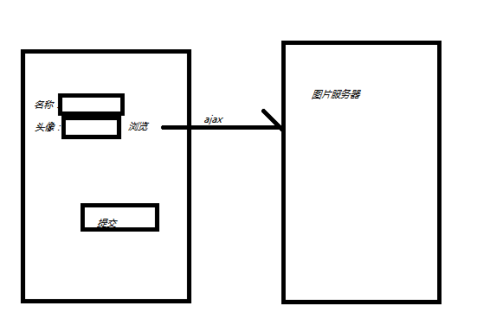

模拟2台服务器：

创建一个项目，图片服务器项目，图片服务器和上传图片的项目端口不一致。

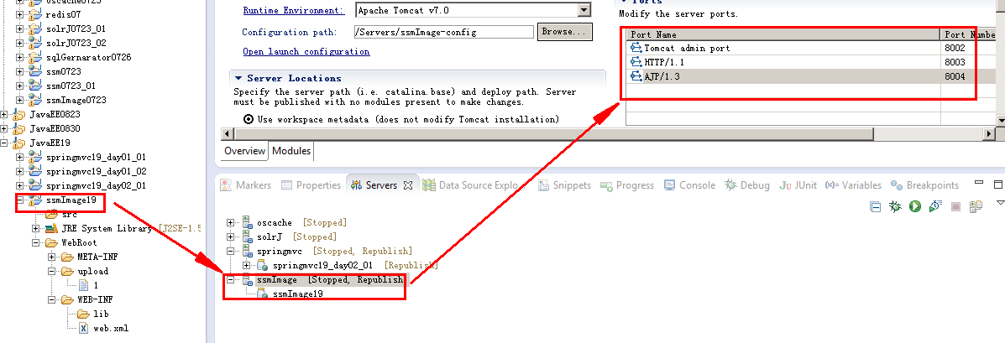

## 开启文件上传

Springmvc配置文件配置支持文件上传类:



## 页面ajax

发送请求，上传图片：图片被关联表单。提交表单：jquery.form.js

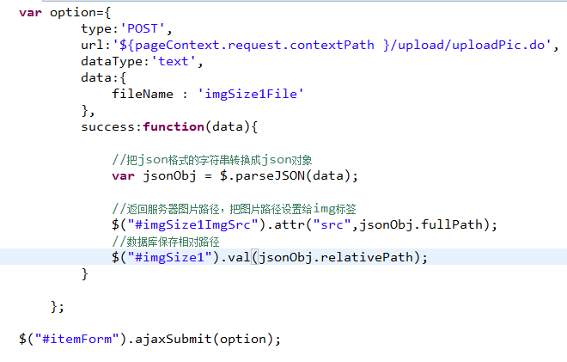

## uploadController

使用jersy服务器进行跨服务器上传：

@Controller

@RequestMapping("/upload")

**public** **class** UploadController {

@RequestMapping("uploadPic")

**public** **void** uploadPic(HttpServletRequest request,String fileName,PrintWriter out){

//把Request强转成多部件请求对象

MultipartHttpServletRequest mh = (MultipartHttpServletRequest) request;

//根据文件名称获取文件对象

CommonsMultipartFile cm = (CommonsMultipartFile) mh.getFile(fileName);

//获取文件上传流

**byte**[] fbytes = cm.getBytes();

//文件名称在服务器有可能重复？

String newFileName="";

SimpleDateFormat sdf = **new** SimpleDateFormat("yyyyMMddHHmmssSSS");

newFileName = sdf.format(**new** Date());

Random r = **new** Random();

**for**(**int** i =0 ;i<3;i++){

newFileName=newFileName+r.nextInt(10);

}

//获取文件扩展名

String originalFilename = cm.getOriginalFilename();

String suffix = originalFilename.substring(originalFilename.lastIndexOf("."));

//创建jesy服务器，进行跨服务器上传

Client client = Client.*create*();

//把文件关联到远程服务器

WebResource resource = client.resource(Commons.*PIC_HOST*+"/upload/"+newFileName+suffix);

//上传

resource.put(String.**class**, fbytes);

//ajax回调函数需要会写写什么东西？

//图片需要回显：需要图片完整路径

//数据库保存图片的相对路径.

String fullPath = Commons.*PIC_HOST*+"/upload/"+newFileName+suffix;

String relativePath="/upload/"+newFileName+suffix;

//{"":"","":""}

String result="{\"fullPath\":\""+fullPath+"\",\"relativePath\":\""+relativePath+"\"}";

out.print(result);

}

}

## 修改图片服务器文件上传权限

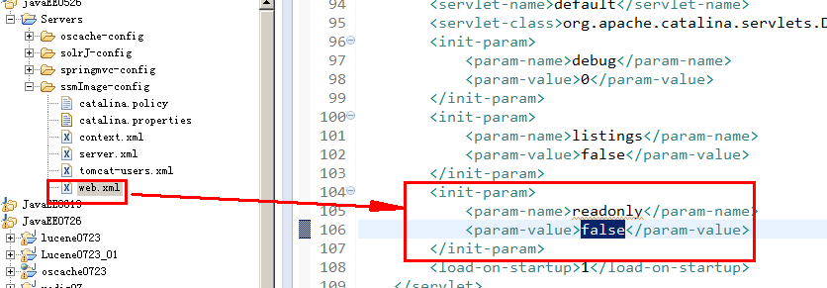

## 图片上传位置

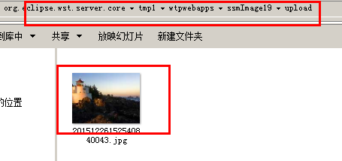

# 页面缓存

## 简单理解缓存原理

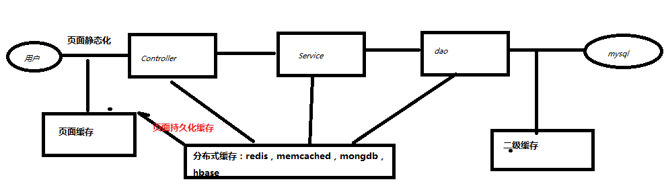

## 互联网架构

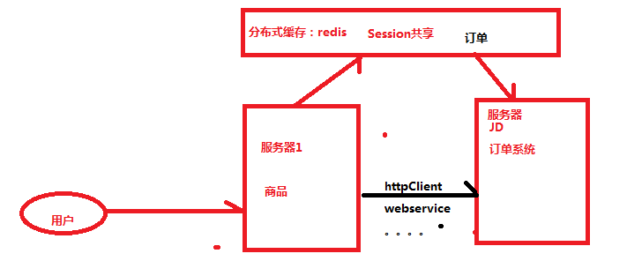

## 页面缓存

使用Oscache实现页面缓存。

## 测试页面缓存

### 创建web工程，导入jar

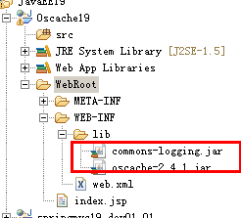

### 测试

创建一个index.jsp页面，使用时间来测试：

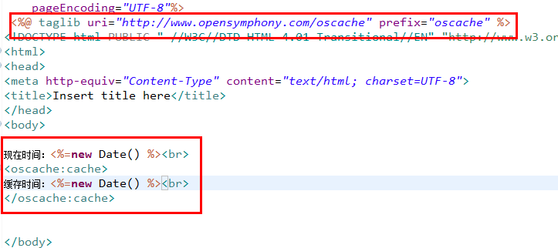

### 访问地址

<http://localhost:8080/Oscache19/index.jsp>

<http://localhost:8080/Oscache19/>

分析：上面2个地址都访问同一个页面，为什么缓存会变化？

缓存原理：

缓存数据结构：map，key存储浏览器访问url，上面2个url不一致，缓存肯定变化。

Value：缓存页面数据

### 存储范围

缓存默认存储在application域当中。

## 改变缓存Session

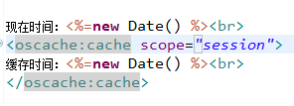

## 固定缓存key

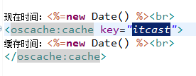

## 每隔4秒同步一次

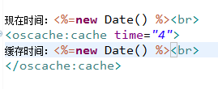

## 缓存持久化

## 创建oscache.properties

这个配置文件必须在classpath下面：

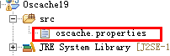

cache.memory=false

cache.persistence.class=com.opensymphony.oscache.plugins.diskpersistence.DiskPersistenceListener

cache.path=F:\\cache

## 持久化文件

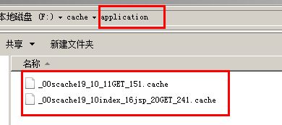

# Oscache整合ssm项目

约定：商品页面访问量特别大，给商品页面缓存。

Items路径下所有请求都缓存。

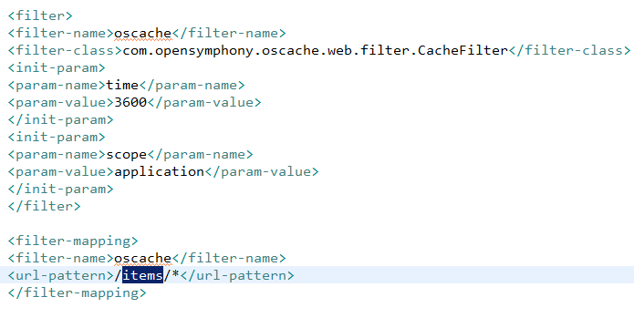

测试缓存：

打一个断点(给商品查询列表)，第一次断点必须走，第二次断点不走，走缓存页面。

# Springmvc的freemarker支持

分析：需要jar

Freemarker的jar，context-support.jar

## 配置freemarker视图支持

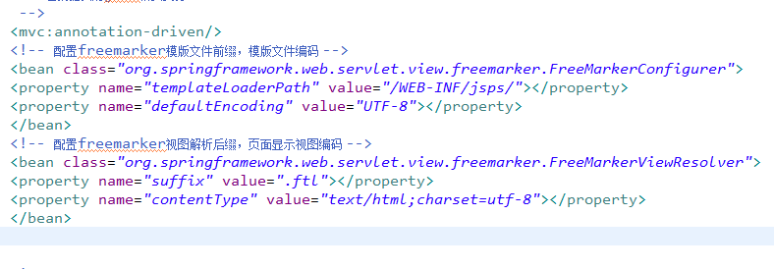

## 编写freemarker页面

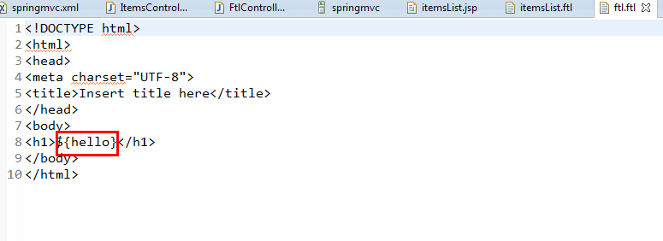

## 代码

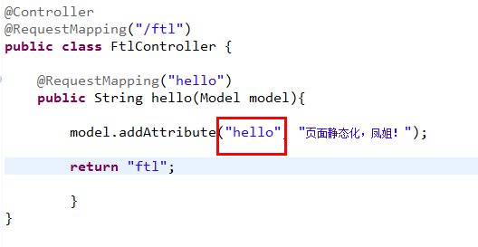

## 修改itemsList页面

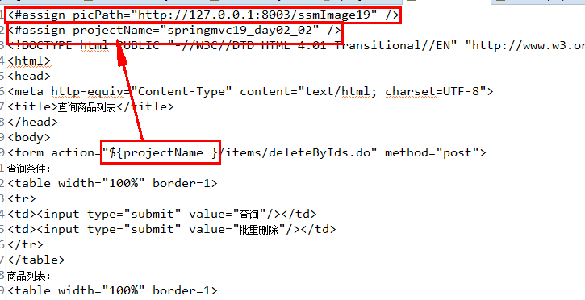

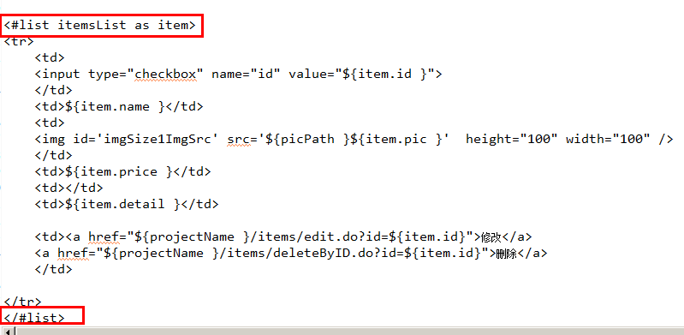

# 拦截器

## 局部拦截器

针对单个处理器映射器，就叫局部拦截器。

## 全局拦截器

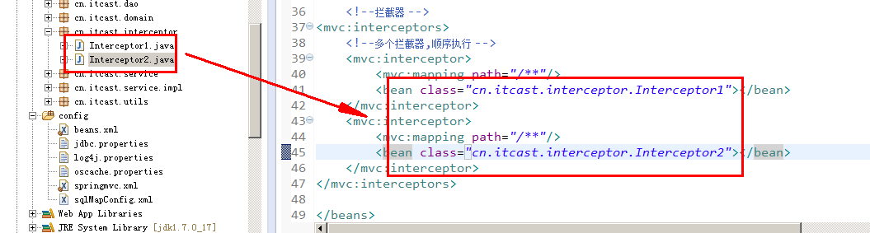

## 测试

第一个拦截器放行，第二个拦截器也放行：

这是第一个拦截器Interceptor1。。。preHandle

这是第二个拦截器Interceptor2。。。preHandle

这是第二个拦截器Interceptor2。。。postHandle

这是第一个拦截器Interceptor1。。。postHandle

这是第二个拦截器Interceptor2。。。afterCompletion

这是第一个拦截器Interceptor1。。。afterCompletion

第一个拦截器放行，第二个不放行：

Springmvc规定：凡是preHandle返回true，afterCompletion必须执行。

这是第一个拦截器Interceptor1。。。preHandle

这是第二个拦截器Interceptor2。。。preHandle

这是第一个拦截器Interceptor1。。。afterCompletion